CAMPANHA | OUTUBRO ROSA 2026

POSTAGEM 1
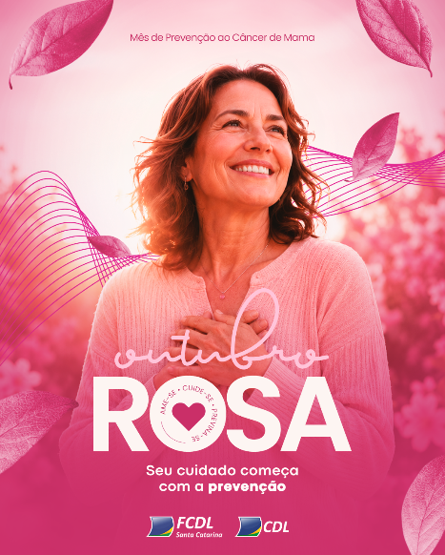
Outubro é um lembrete para colocar a saúde em pauta.
O câncer de mama é uma realidade que merece atenção durante todo o ano. Manter os cuidados de saúde em dia e buscar orientação profissional são atitudes importantes para a prevenção e o diagnóstico precoce.
Neste Outubro Rosa, informe-se e cuide-se.
#FCDL #CNDL #CDL #SPCBrasil #OutubroRosa

POSTAGEM 2

Na correria do dia a dia, é fácil deixar a própria saúde para depois.
Mas cuidar de si também significa reservar tempo para os exames, consultas e acompanhamentos necessários.
Neste Outubro Rosa, fica o convite: olhe para você com a mesma atenção que dedica a tudo ao seu redor.
#FCDL #CNDL #CDL #SPCBrasil #OutubroRosa

POSTAGEM 3

Falar sobre câncer de mama também é uma forma de conscientizar.
Compartilhar informação ajuda a ampliar o conhecimento sobre prevenção, sinais de alerta e a importância do diagnóstico precoce.
Neste Outubro Rosa, faça parte dessa conversa. Informação também é cuidado.
#FCDL #CNDL #CDL #SPCBrasil #OutubroRosa

